Программы фильмов для демонстрации в рамках Киномарафона Арктического международного кинофестиваля
«Золотой ворон» в период с «01» декабря 2023 года по «30» апреля 2024 года:

ПРОГРАММА «СЕРИАЛЫ» (общая продолжительность 68 мин.)

Саня, газуй! Новый поворот 6 стр.
Rev It Up, Alex! The New Turn Серия 1: Новый этап. Новый образ Россия, 2022, 32 мин., 16+
Жанр: комедия
Режиссер: Филипп Абрютин

Саня, газуй! Новый поворот Rev It Up, Alex! The New Turn Серия 2: Семейный проект Россия, 2022, 36 мин., 16+
Жанр: комедия
Режиссер: Филипп Абрютин

ПРОГРАММА «СОВРЕМЕННАЯ АНИМАЦИЯ» (общая продолжительность 40 мин.)

ХАВРЮША 7 стр. Havrusha
Россия, 2018, 10 мин., 6+ Жанр: анимация
Режиссер: Константин Голубков

ТИШЕ 8 стр.
Quiet
Россия, 2018, 10 мин., 6+ Жанр: анимация
Режиссер: Максим Куликов

ТШШШ! 9 стр.
Shhh!
Россия, 2018, 10 мин., 6+ Жанр: анимация Режиссер: Нина Бисярина

Зимний вечер 10 стр.
Winter evening
Россия, 2022, 5 мин., 6+ Жанр: анимация
Режиссер: Полина Фёдорова

Пингвины 11 стр.

Penguins
Россия, 2022, 5 мин., 6+ Жанр: анимация
Режиссер: Анастасия Соколова

ПРОГРАММА «АНИМАТОР ПО СОСЕДСТВУ» - ФИЛЬМЫ БЕЗ ПРОКАТНЫХ УДОСТОВЕРЕНИЙ (ВСЕ ПЛОЩАДКИ, КРОМЕ КИНОТЕАТРОВ) (общая
продолжительность 31 мин.)

СКАЗ: ПЕСНЯ СИРИН 12 стр.
Skaz: Sirin’s song Россия, 2022, 14 мин., 6+ Жанр: анимация
Режиссер: Матвей Лашко

ИКМЕКБАЙ 13 стр.
Ikmekbai
Россия, 2021, 7 мин., 6+ Жанр: анимация
Режиссер: Рим Шарафутдинов

ПРОГРАММА «КОРОТКОМЕТРАЖКИ» - (общая продолжительность 72 мин.)

Кресло 14 стр. Armchair
Россия, 2022, 30 мин., 16+ Жанр: комедия
Режиссер: Александра Шишова

Бебия, Бабуа, Анзорик, Я и Мама 15 стр.
Bebia, Babua, Anzorik, Me and Mom
Россия, 2022, 29 мин., 12+ Жанр: трагикомедия Режиссер: Рауль Гейдаров

Соседка 16 стр.
The Neighbor
Россия, 2022, 13 мин., 16+
Жанр: романтическая комедия Режиссер: Денис Бузин

ПРОГРАММА «КОРОТЫШИ» - ФИЛЬМЫ БЕЗ ПРОКАТНЫХ УДОСТОВЕРЕНИЙ (ВСЕ
ПЛОЩАДКИ, КРОМЕ КИНОТЕАТРОВ) - (общая продолжительность 43 мин.)

Умри, Джульетта 17 стр.
Just die, Juliet
Россия, 2019, 20 мин., 18+ Жанр: спорт, драма Режиссер: Максим Шабалин

Точка Бифуркации 18 стр.
Bifurcation point
Россия, 2018, 23 мин., 12+ Жанр: драма, криминал Режиссер: Леонид Гардаш

ПРОГРАММА «КИНОДОКУМЕНТ - КОРОТКОМЕТРАЖНЫЙ» - (общая
продолжительность 63 мин.)

Соколики 19 стр.
Falconers
Россия, 2023, 23 мин., 12+ Жанр: документальный Режиссер: Юлия Макарова

Вспышки света 20 стр.
Flashes of light
Россия, 2022, 40 мин., 12 + Жанр: документальный Режиссер: Юлия Киселева

ПРОГРАММА «ПОЛНОМЕТРАЖНЫЙ ФИЛЬМ №1 – ДОКУМЕНТАЛЬНЫЙ»
ФИЛЬМ БЕЗ ПРОКАТНОГО УДОСТОВЕРЕНИЯ (ВСЕ ПЛОЩАДКИ, КРОМЕ
КИНОТЕАТРОВ) - (общая продолжительность 49 мин.)

Я – БЕЛЫЙ МЕДВЕДЬ 21 стр.
I am a polar bear
Россия, 2022, 49 мин., 12 + Жанр: документальный Режиссер: Максим Перваков

ПРОГРАММА «ПОЛНОМЕТРАЖНЫЙ ФИЛЬМ №2 – ДОКУМЕНТАЛЬНЫЙ»- (общая
продолжительность 78 мин.)

Незамерзающий порт надежды 22 стр.
The Unfreezing Harbor of Hope
Россия, 2022, 78 мин., 12+ Жанр: документальный Режиссер: Дарья Хренова

ПРОГРАММА «ПОЛНОМЕТРАЖНЫЙ ФИЛЬМ №1 – ИГРОВОЙ» - ПОКАЗ ВОЗМОЖЕН ТОЛЬКО В КИНОТЕАТРАХ В ФОРМАТЕ DCP - (общая
продолжительность 88 мин.)

СТРАНА САША 23 стр.
The Land of Sasha Россия, 2022, 88 мин., 16+ Жанр: мелодрама
Режиссер: Юлия Трофимова

ПРОГРАММА «ПОЛНОМЕТРАЖНЫЙ ФИЛЬМ №2 – ИГРОВОЙ» - ПОКАЗ ВОЗМОЖЕН ТОЛЬКО В КИНОТЕАТРАХ В ФОРМАТЕ DCP - (общая
продолжительность 105 мин.)

Звезды мне укажут путь 24 стр.
The stars will guide me
Россия, 2022, 105 мин., 6+
Жанр: семейный, музыкальный Режиссер: Филипп Абрютин

ПРОГРАММА «ПОЛНОМЕТРАЖНЫЙ ФИЛЬМ №3 – ИГРОВОЙ» - ПОКАЗ ВОЗМОЖЕН ТОЛЬКО В КИНОТЕАТРАХ В ФОРМАТЕ DCP - (общая
продолжительность 96 мин.)

ВСЕ ХОРОШО 25 стр.
Everything is fine
Россия, 2021, 96 мин., 12+ Жанр: драма, комедия Режиссер: Елена Хазанова

ПРОГРАММА «КИНОЛАБОРАТОРИЯ «ЗОЛОТОЙ ВОРОН»» – ФИЛЬМЫ БЕЗ ПРОКАТНЫХ УДОСТОВЕРЕНИЙ (ВСЕ ПЛОЩАДКИ, КРОМЕ КИНОТЕАТРОВ) (общая
продолжительность 55 мин.) 26 стр.

Ыттыкэй
Россия, 2022, 9 минут, 12+ Жанр: драма
Режиссер: Сергей Гавриленко

Савелий
Россия, 2022, 12 минут, 12+ Жанр: комедия
Режиссер: Михаил Макушкин

Алло
Россия, 2022, 8 минут, 12+ Жанр: драма
Режиссер: Иван Семиклетов

Науканские напевы Россия, 2022, 9 минут, 6+ Жанр: документальный Режиссер: Ирина Калюжная

Однажды в яранге
Россия, 2023, 13 минут, 12+ Жанр: комедия
Режиссер Игорь Косюк

Альманах мультфильмов «Присутствие духа»
Россия, 2023, 4 минуты, 6+

Жанр: анимация
Режиссеры: участники анимационной кинолаборатории «Золотой ворон»

Подробная информация о фильмах-участниках Киномарафона Арктического международного кинофестиваля
«Золотой ворон»

Саня, газуй! Новый поворот – Игровой сериал
«Rev It Up, Alex! The New Turn»

Россия, 2022, ~ 30 мин., 16+
Информация о фильме: https://skazka-studio.ru/sanyagazuy2/
Производство: Кинокомпания «Сказка», Продюсерский центр «Молодежные инициативы»
Формат воспроизведения видео: MP4, DCP
Прокатное удостоверение: № 211003523 от 2023-01-31
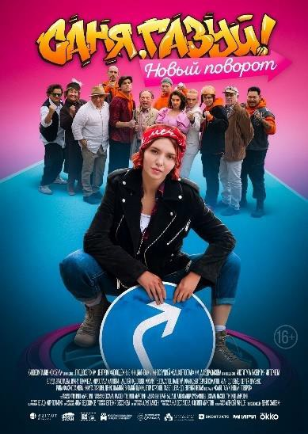
Аннотация:
Саня – молодая девушка, мечтающая заниматься своим любимым делом – ремонтом автомобилей, которая своим упорством доказывает всем, что профессия не имеет гендера, ведь самое главное в жизни – это найти свое призвание. Сане предстоит столкнуться не только со стереотипами общества о неженской профессии автослесаря, но и доказать, что
«мужским» бизнесом можно управлять женской рукой.

Год | 2022
Страна | Россия
Режиссер | Филипп Абрютин
Продюсер | Филипп Абрютин, Оксана Лахно
Сценарий | Филипп Абрютин, Оксана Лахно, Валерий Будаев, Александр Кузьминов
Оператор | Владимир Политик
В ролях | Влада Ермолаева, Михаил Богдасаров, Андрей Федорцов, Валерий Афанасьев, Ирина Темичева, Мирослава Карпович и др.
Жанр | семейный, музыкальный
Возраст | 16+
Время | ~30 мин

ХАВРЮША – Короткометражный анимационный фильм Havrusha
Россия, 2018, 10 мин., 6+
Информация о фильме: https://goldenravenfilmfest.ru/havrusha Производство: ООО «Студия «Пчела»
Формат воспроизведения видео: MP4, DCP
Прокатное удостоверение: № 114001819 от 21-02-2019

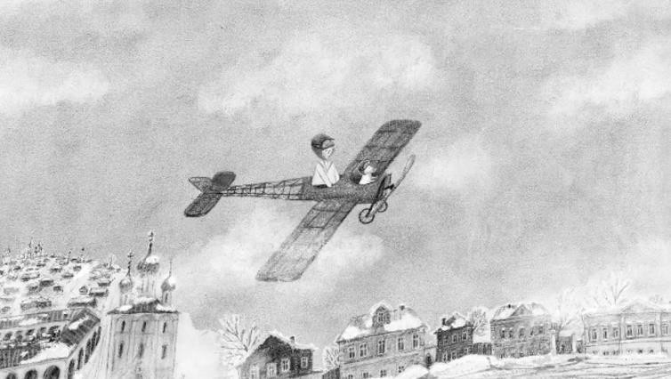
Аннотация:
Фильм о первых детских душевных переживаниях, которые возникают от непонимания и черствости взрослых. О моральном выборе, который рано или поздно происходит в детских душах, порой незаметно для родителей. Сценарий создан по мотивам одноименного рассказа русского детского писателя Евгения Чирикова.

Год | 2018
Страна | Россия
Режиссер | Константин Голубков
Продюсер | Владимир Гассиев
Сценарий | Владимир Геллер
художник-постановщик | Полина Новикова
Аниматоры | Алексей Миронов, Андрей Волошин, Дина Гурова
Жанр | Анимация
Возраст | 6+
Время | 10 мин

ТИШЕ – Короткометражный анимационный фильм Quiet
Россия, 2018, 10 мин., 6+
Информация о фильме: https://goldenravenfilmfest.ru/tishe Производство: «Кинокомпания «Снега»
Формат воспроизведения видео: MP4, DCP
Прокатное удостоверение: № 214016517 от 2017-12-11

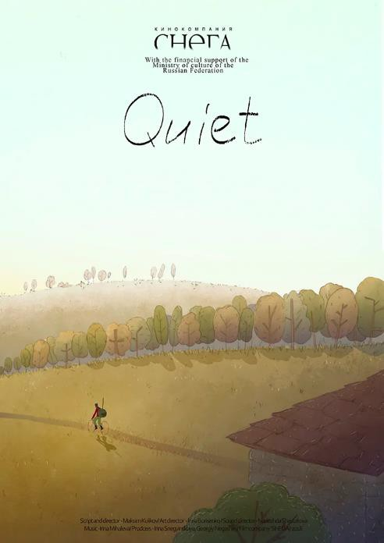
Аннотация:
Дедушка с бабушкой купили домик у самого леса...Чтобы было тише.

Год | 2018
Страна | Россия
Режиссер | Максим Куликов
Продюсер | И. Снежинская, Г. Негашев
художник-постановщик | Ирина Борисенко
Жанр | Анимация
Возраст | 6+
Время | 10 мин

ТШШШ! – Короткометражный анимационный фильм Shhh!
Россия, 2018, 10 мин., 6+
Информация о фильме: https://goldenravenfilmfest.ru/tshhh Производство: ООО «Студия «Пчела»
Формат воспроизведения видео: MP4, DCP
Прокатное удостоверение: № 214003322 от 2022-03-24

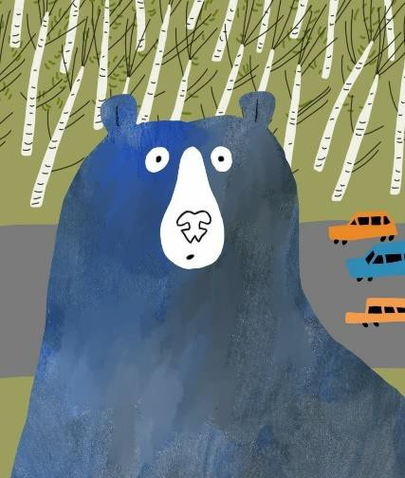

Аннотация:
Медведь залег в спячку на территории городского парка. Люди всю зиму охраняли его сон: не шумели, не пускали в парк собак, чтобы не разбудить медведя раньше времени.

Год | 2018
Страна | Россия
Режиссер | Константин Голубков
Продюсер | Владимир Гассиев
Сценарий | Владимир Геллер
художник-постановщик | Полина Новикова
Аниматоры | Алексей Миронов, Андрей Волошин, Дина Гурова
Жанр | Анимация
Возраст | 6+
Время | 10 мин

Зимний вечер – Короткометражный анимационный фильм Winter evening
Россия, 2022, 5 мин., 6+
Информация о фильме: https://goldenravenfilmfest.ru/zimnii_vecher Производство: ООО «Студия «А-фильм»
Формат воспроизведения видео: MP4, DCP
Прокатное удостоверение: № 214009922 от 2022-08-09

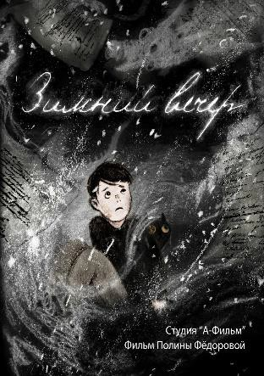
Аннотация:
В основе сюжета – стихотворение А.С.Пушкина «Зимний вечер» (1825) история про мальчика, который поздним вечером делает домашнее задание по литературе. в воображении ребёнка образы из творчества Пушкина переплетаются с его собственными фантазиями.

Год | 2022
Страна | Россия
Режиссер | Полина Фёдорова
Продюсер | Юнир Аминев
Сценарий | Полина Фёдорова
Жанр | Анимация
Возраст | 6+
Время | 5 мин

Пингвины – Короткометражный анимационный фильм Penguins
Россия, 2022, 5 мин., 6+
Информация о фильме: https://goldenravenfilmfest.ru/pingwini Производство: «Кинокомпания «Снега»
Формат воспроизведения видео: MP4, DCP
Прокатное удостоверение: № 214007622 от 2022-06-06
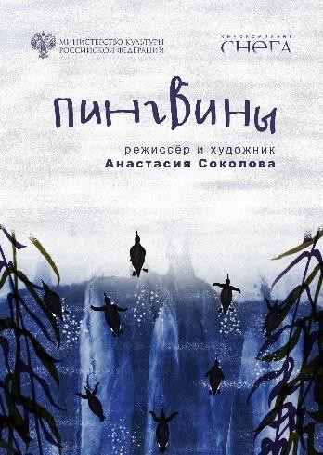
Аннотация:
Простая история о том, как всем нам нужно, чтобы кто-нибудь протянул руку помощи в трудную минуту.

Год | 2022
Страна | Россия
Режиссер | Анастасия Соколова
Продюсер | Ирина Снежинская
Сценарий | Анастасия Соколова
Жанр | Анимация
Возраст | 6+
Время | 5 мин

СКАЗ: ПЕСНЯ СИРИН – Короткометражный анимационный фильм
Skaz: Sirin’s song
Россия, 2022, 14 мин., 6+
Информация о фильме: https://goldenravenfilmfest.ru/skaz_pesnya_sirin Производство: Матвей Лашко
Формат воспроизведения видео: MP4 Прокатное удостоверение: Отсутствует
Примечание: ПОКАЗ ВОЗМОЖЕН НА ВСЕХ ПЛОЩАДКАХ, КРОМЕ КИНОТЕАТРОВ

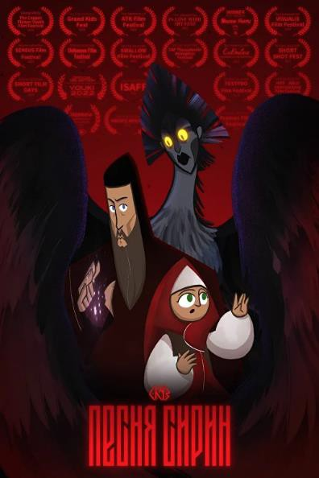
Аннотация:
Заподозрив неладное, отшельник Беримир наказывает селянам не ходить в лес, а сам отправляется на поиски местной девочки Анютки. Он находит её и ведёт назад в деревню, но вещая птица Сирин пророчит беду. Беримир решает идти окольным путём.

Год | 2022
Страна | Россия
Режиссер | Матвей Лашко
Продюсер | Александр Плахотин
Сценарий | Матвей Лашко
художник-постановщик | Полина Новикова
Жанр | Анимация
Возраст | 6+
Время | 14 мин

Икмекбай – Короткометражный анимационный фильм
Россия, 2021, 7 мин., 6+
Информация о фильме: https://goldenravenfilmfest.ru/ikmekbay Производство: Киностудия «Башкортостан» им. А.Абдразакова Формат воспроизведения видео: MP4
Прокатное удостоверение: Отсутствует
Примечание: ПОКАЗ ВОЗМОЖЕН НА ВСЕХ ПЛОЩАДКАХ, КРОМЕ КИНОТЕАТРОВ
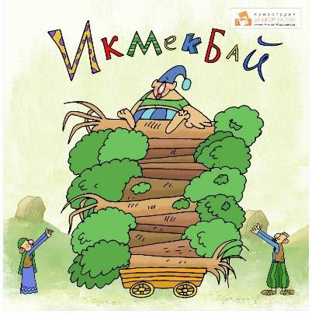
Аннотация:
Старик и старуха слепили себе из теста сына. Вырос Икмекбай сильным. Но достаточно ли одной силы, чтобы стать человеком?

Год | 2021
Страна | Россия
Режиссер | Рим Шарафутдинов
Продюсер | Юнир Аминев
Художник | Урал Махиянов
Сценарий | Рим Шарафутдинов
Жанр | Анимация
Возраст | 6+
Время | 7 мин

Кресло – Короткометражный игровой фильм Armchair
Россия, 2022, 30 мин., 16+
Информация о фильме: https://goldenravenfilmfest.ru/kreclo Производство: Шишова А.А.
Формат воспроизведения видео: MP4, DCP
Прокатное удостоверение: № 211016322 от 2022-04-08
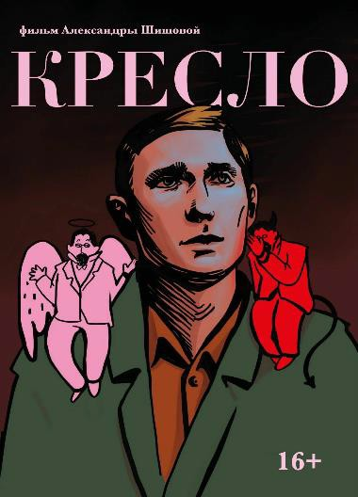
Аннотация:
Молодой энтузиаст приезжает в небольшой городок, чтобы реализовать свою мечту: стать работником исторической библиотеки им. А. П. Чехова. Однако решение администрации города закрыть библиотеку резко меняет его планы и заставляет бросить вызов представителям местной власти.

Год | 2022
Страна | Россия
Режиссер | Александра Шишова
Продюсер | Михаил Сазанов
Сценарий | Александра Шишова
Оператор | Дмитрий Зорин
В ролях | Павел Шевандо, Анна Зинурова, Владимир Мошаров, Сергей Гостюжев, Игорь Колесников, Денис Агатов, Владимир Петровский, Кирилл Морозов, Юрий  Бессонов, Пелагея Чёрная
Жанр | Комедия
Возраст | 16+
Время | 30 мин

Бебия, Бабуа, Анзорик, Я и Мама – Короткометражный игровой фильм Bebia, Babua, Anzorik, Me and Mom
Россия, 2022, 29 мин., 12+ Жанр: Трагикомедия
Информация о фильме: https://goldenravenfilmfest.ru/bebiababuaanzorikme_and_mom Производство: ВГИК им. С.А. Герасимова, Гейдаров Раул Гусейн Оглы
Формат воспроизведения видео: MP4, DCP
Прокатное удостоверение: № 211030423 от 2023-07-11
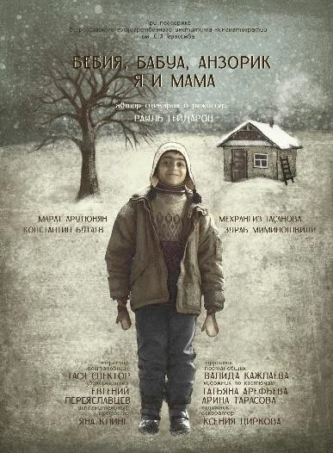
Аннотация:
У Гии день рождения, сегодня ему исполняется 9 лет! Он живет с бабушкой, дедушкой и дядей Анзориком. Но все идет не по плану, и Гия загадывает свое самое заветное желание.

Год | 2022
Страна | Россия
Режиссер | Рауль Гейдаров
Продюсер | Яна Клинг
Сценарий | Рауль Гейдаров
Оператор | Таисия Спектор
В ролях | Марат Арутюнян, Мехрангиз Гасанова,  Константин Бутаев, Зураб Миминошвили
Жанр | Трагикомедия
Возраст | 12+
Время | 29 мин

Соседка – Короткометражный игровой фильм The Neighbor
Россия, 2022, 13 мин., 16+
Информация о фильме: https://goldenravenfilmfest.ru/cocedka Производство: ИП БУЗИН ДЕНИС ВЛАДИМИРОВИЧ
Формат воспроизведения видео: MP4, DCP
Прокатное удостоверение: № 211033623 от 2023-07-26

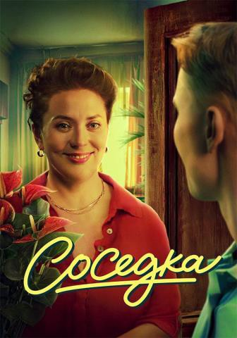
Аннотация:
Нерешительный студент Костя пытается завоевать сердце однокурсницы, но на его пути возникает странная Соседка. Ему предстоит пройти проверку на прочность и добиться взаимности девушки.

Год | 2022
Страна | Россия
Режиссер | Бузин Денис
Продюсер | Бузин Денис, Екатерина Шмакова, Анастасия Карачевская
Сценарий | Бузин Денис
Оператор | Першин Вадим
В ролях | Светлана Листова, Илья Васильев, Александр Обласов, Валерия Мищук,  Наталья Худякова
Жанр | Романтическая комедия
Возраст | 16+
Время | 13 мин

Умри, Джульетта – Короткометражный игровой фильм Just die, Juliet
Россия, 2019, 15 мин., 18+
Информация о фильме: https://goldenravenfilmfest.ru/umri_julyetta Производство: ИП Шабалин Максим Андреевич
Формат воспроизведения видео: MP4 Прокатное удостоверение: Отсутствует
Примечание: ПОКАЗ ВОЗМОЖЕН НА ВСЕХ ПЛОЩАДКАХ, КРОМЕ КИНОТЕАТРОВ

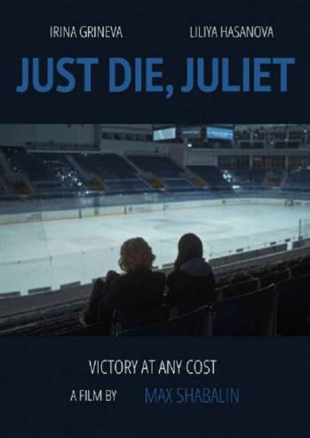
Аннотация:
Амбициозный и бескомпромиссный тренер Мария Владимировна воспитывает воинов, их поле боя - лёд, а оружие - коньки. Лучшие из них не подвластны эмоциям и сомнениям. Именно такой она воспитала свою дочь Арину. Но она не учла одного: на войне не важно, кого убивать.

Год | 2022
Страна | Россия
Режиссер | Максим Шабалин
Продюсер | Максим Шабалин
Сценарий | Максим Шабалин, Надежда Паршанина, Михаил Фишер
Оператор | Антон Пай
В ролях | Ирина Гринева, Лилия Хасанова, Алексей Багдасаров, Егор Базин
Жанр | Спортивная драма
Возраст | 18+
Время | 13 мин

Точка Бифуркации – Короткометражный игровой фильм Bifurcation point
Россия, 2018, 23 мин., 12+
Информация о фильме: https://goldenravenfilmfest.ru/tochka_bifurkacii Производство: Всероссийский государственный институт кинематографии им. С.А.Герасимова
Формат воспроизведения видео: MP4 Прокатное удостоверение: Отсутствует
Примечание: ПОКАЗ ВОЗМОЖЕН НА ВСЕХ ПЛОЩАДКАХ, КРОМЕ КИНОТЕАТРОВ
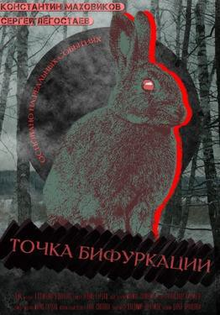
Аннотация:
Из-за неудачного розыгрыша Артём со своими друзьями оказывается в отделении полиции. Следователю предстоит разобраться, что произошло и кто за это понесёт ответственность.

Год | 2018
Страна | Россия
Режиссер | Леонид Гардаш
Продюсер | Анна Соколова
Сценарий | Леонид Гардаш, Марина Сочинская
Оператор | Александр Китайцев
В ролях | Константин Маховиков, Сергей Легостаев, Дмитрий Малашенко, Никита Куприянов, Константин Чиркин, Василий Галактионов  (II), Александр Лобанов (III)
Жанр | Драма, криминал
Возраст | 12+
Время | 23 мин

Соколики – Короткометражный документальный фильм Falconers
Россия, 2023, 23 мин., 12+
Информация о фильме: https://goldenravenfilmfest.ru/cokoliki Производство: Екатерина Корешкова
Формат воспроизведения видео: MP4, DCP
Прокатное удостоверение: № 112007422 от 2022-08-16
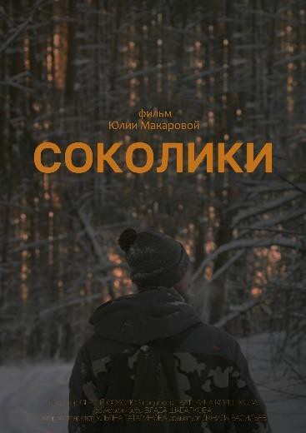
Аннотация:
Сокольники нашего времени уже не стремятся выходить в поле с птицей для ловли добычи. Поэтому охотники больше сосредоточены на работе с соколом и сильнее к нему привязываются, что влечёт за собой свои переживания и маленькие трагедии. Герои фильма
- пять человек, которые по-разному связаны с ловчими птицами. Кто-то ухаживает за пострадавшими пернатыми, кто-то глубоко изучает философию соколиного дела. Но всем им когда-то приходилось переживать самое тяжёлое в жизни сокольника - потерю птицы…

Год | 2023
Страна | Россия
Режиссер | Юлия Макарова
Продюсер | Екатерина Корешкова
Сценарий | Юлия Макарова, Данила Васильев
Оператор | Сергей Соколов
В ролях | Вадим Аводнев, Энджия Кутенина, Милена Светлоярина, Максим Корешков, Екатерина Воронова, Ирина Кузнецова,  Антон Поляков
Жанр | Документальный
Возраст | 12+
Время | 23 мин

Вспышки света – Короткометражный документальный фильм Flashes of light
Россия, 2022, 40 мин., 12 +
Информация о фильме: https://goldenravenfilmfest.ru/vspishki_cveta Производство: ООО «Студия «Риск-Фильм»
Формат воспроизведения видео: MP4, DCP
Прокатное удостоверение: № 113001522 от 2022-10-25
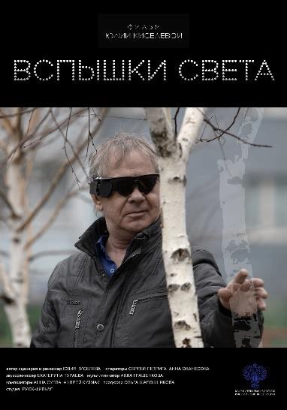
Аннотация:
Еще десять лет назад сложно было представить, что слепой человек может вернуть зрение с помощью протезов. Наши герои смогли. Григорий и Антонина сделали операции по внедрению имплантата в сетчатку глаза. После долгой реабилитации они успешно пользуются новым «бионическим» зрением. Антонина может даже читать текст, написанный большими буквами. Сегодня наука на пороге другой удивительной технологии. На наших глазах идут испытания имплантата для зрительной коры мозга. Пока что на обезьянах. Драматичные истории в фильме чередуются с научными разговорами об устройстве и смысле зрения.

Год | 2022
Страна | Россия
Режиссер | Юлия Киселева
Продюсер | Ольга Шапошникова
Сценарий | Юлия Киселева
Оператор | Сергей Петрига, Анна Ованесова
В ролях | Андрей Демчинский, Михаил Лебедев, Антон Кузнецов и др.
Жанр | Документальный
Возраст | 12+
Время | 40 мин

Я – БЕЛЫЙ МЕДВЕДЬ - Полнометражный документальный фильм I am a polar bear
Россия, 2022, 49 мин., 12 +
Информация о фильме: https://goldenravenfilmfest.ru/ya_belii_medved
Производство: Русское географическое общество, Министерство природных ресурсов и экологии Российской Федерации
Формат воспроизведения видео: MP4 Прокатное удостоверение: Отсутствует
Примечание: ПОКАЗ ВОЗМОЖЕН НА ВСЕХ ПЛОЩАДКАХ, КРОМЕ КИНОТЕАТРОВ

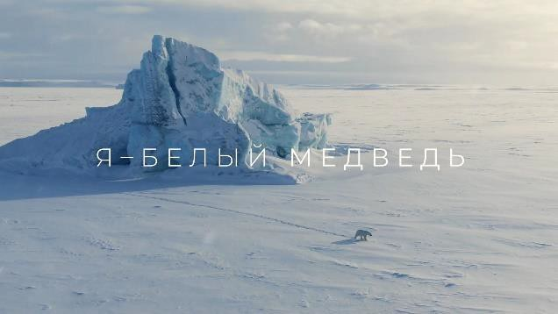
Аннотация:
Команда Российских ученых работает в Арктике. Их главная задача – исследование белого медведя и его состояния здоровья, т.к. белый медведь является показателем климатических изменений в Российской Арктике.

Год | 2022
Страна | Россия
Режиссер | Максим Перваков
Продюсер | -
Сценарий | Марина Меньшикова
Оператор | Максим Перваков, Алексей Круглов, Никита Мознаим, Анастасия Ломакина, Евгений Иванов, Александр Бечин,  Владислав Степанов, Никита Платонов
Жанр | Документальный
Возраст | 12+
Время | 49 мин.

Незамерзающий порт надежды – Полнометражный документальный фильм The Unfreezing Harbor of Hope
Россия, 2022, 78 мин., 12+
Информация о фильме: https://goldenravenfilmfest.ru/nezamerzaushiy_port_nadezdi Производство: Студия «Волшебная гора»
Формат воспроизведения видео: MP4, DCP
Прокатное удостоверение: № 212024122 от 2022-11-22
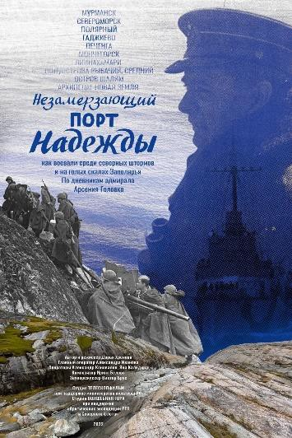
Аннотация:
Многие факты Великой Отечественной в Заполярье замалчивались долгие советские годы. Адмирал Северного флота Арсений Головко описал многие трагические перипетии начала войны в своих дневниках, которые сегодня восстанавливает к публикации его сын.

Год | 2022
Страна | Россия
Режиссер | Дарья Хренова
Продюсер | Зара Янгульбиева
Сценарий | Дарья Хренова
Оператор | Александра Иванова, Александр Коновалов, Яна Каледина
В ролях | Арсений Головко
Жанр | Документальный
Возраст | 12+
Время | 78 мин

Страна Саша – Полнометражный игровой фильм The Land of Sasha
Россия, 2022, 88 мин., 16+
Информация о фильме: https://goldenravenfilmfest.ru/ctrana_sasha Производство: ООО «ВЕГА ФИЛЬМ»
Формат воспроизведения видео: DCP
Прокатное удостоверение: № 111014122 от 2022-06-10
Примечание: ПОКАЗ ВОЗМОЖЕН ТОЛЬКО В КИНОТЕАТРАХ В ФОРМАТЕ DCP
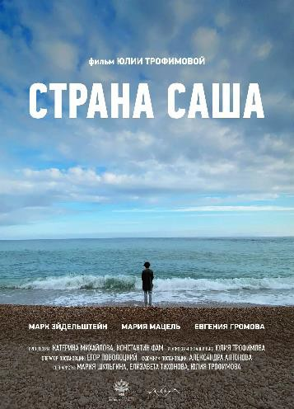
Аннотация:
17-летний Саша не может определиться, куда поступать, и избегает серьезных отношений с девушками. В своей нерешительности он винит отца, бросившего его в раннем детстве. Знакомство с необычной девушкой Женей и встреча с отцом заставляют его повзрослеть.

Год | 2022
Страна | Россия
Режиссер | Юлия Трофимова
Продюсер | Катерина Михайлова, Константин Фам, Иван Борисов, Татьяна Моисеева
Сценарий | Юлия Трофимова, Мария Шульгина, Елизавета Тихонова, Гала Узрютова
Оператор | Егор Поволоцкий
В ролях | Марк Эйдельштейн, Мария Мацель, Евгения Громова, Дмитрий Ендальцев,  Алиса Тарасенко, Дарья Румянцева, Максим Шпаковский, Андрей Пермяков
Жанр | Мелодрама
Возраст | 16+
Время | 88 мин

Звезды мне укажут путь – Полнометражный игровой фильм The stars will guide me
Россия, 2022, 100 мин., 6+
Информация о фильме: https://goldenravenfilmfest.ru/zvezdi_mne_ucazhut_put Производство: ООО «Продюсерский центр «Молодёжные инициативы» Формат воспроизведения видео: DCP
Прокатное удостоверение: № 111010622 от 2022-05-12
Примечание: ПОКАЗ ВОЗМОЖЕН ТОЛЬКО В КИНОТЕАТРАХ В ФОРМАТЕ DCP
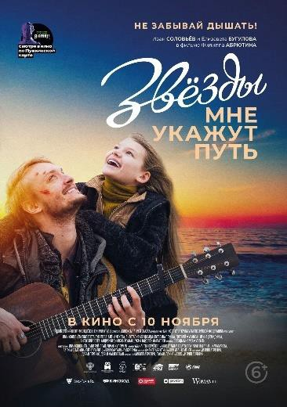
Аннотация:
Александрина живёт вместе с мамой в маленьком провинциальном городке и мечтает стать музыкантом, как и ее папа - Гена, который давно не живет с семьёй: трудности семейной жизни отпугнули его и он «сбежал», чтобы посвятить себя музыке, но успех прошёл мимо него, как и семейное счастье. Гена в одиночестве скитается по прибрежным городкам, играет на гитаре и поёт на улицах, торгуя кофе на своём фудтраке. Александрину приглашают на прослушивание в Московскую музыкальную Академию. Для этого ей необходимо попасть из Крыма в Москву. Неожиданно Гена предлагает свою помощь - у него есть свои причины срочно ехать в Москву…

Год | 2022
Страна | Россия
Режиссер | Филипп Абрютин
Продюсер | Филипп Абрютин, Оксана Лахно
Сценарий | Филипп Абрютин, Дарья Серенко, Дарья Масловская
Оператор | Иван Семёнов
Композиторы | Алексей Чинцов, Евгений Загот, Иван Соловьёв
В ролях | Иван Соловьёв, Лиза Бугулова, Алёна  Чехова
Жанр | семейный, музыкальный
Возраст | 6+
Время | 105 мин

ВСЕ ХОРОШО – Полнометражный игровой фильм Everything is fine
Россия, 2021, 96 мин., 12+
Информация о фильме: https://goldenravenfilmfest.ru/vse_khorosho Производство: ООО «Революция Фильм», ООО «Ол Медиа Компани» Формат воспроизведения видео: DCP
Прокатное удостоверение: № 111033621 от 2021-12-30
Примечание: ПОКАЗ ВОЗМОЖЕН ТОЛЬКО В КИНОТЕАТРАХ В ФОРМАТЕ DCP
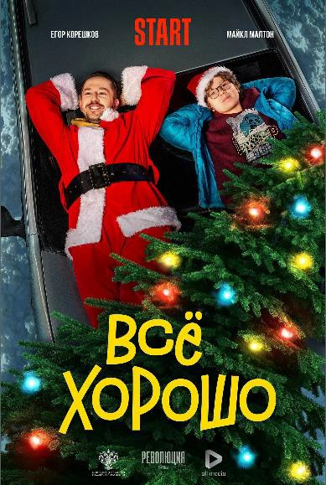
Аннотация:
Внешний мир с его микробами и вирусами смертельно опасен для мальчика Гоши. Именно поэтому он никогда не покидал больницу, пока исчезновение единственного друга Ани не заставило его забыть об опасности. Мальчик отправляется в удивительное путешествие по новогодней Москве, а помогает ему в этом непутевый курьер Валера, во многом ещё больший ребенок, чем сам Гоша. Вместе им предстоит путь, который навсегда изменит не только их жизнь, но и сделает Москву чуточку добрее.

Год | 2021
Страна | Россия
Режиссер | Елена Хазанова
Продюсер | Артем Виткин, Григорий Грановский, Александр Николаев, Михаил Дворкович,  Егор Корешков, Максим Свешников
Сценарий | Константин Виткин, Максим Свешников, Вадим Свешников, Елена Хазанова, Артем Виткин
Оператор | Федор Стручев
В ролях | Егор Корешков, Майк Малтон, Ольга Лерман, Полина Гухман, Андрей Ильин, Дмитрий Колчин, Кристина Бабушкина, Григорий Калинин, Игорь Ясулович
Жанр | драма, комедия
Возраст | 12+
Время | 96 Мин

к/м х/ф «Ыттыкэй» Россия, 2022, 9 минут, 12+ Жанр: драма
Режиссер: Сергей Гавриленко
Информация о фильме: https://goldenravenfilmfest.ru/ittikey Формат воспроизведения видео: MP4
Прокатное удостоверение: Отсутствует
Примечание: ПОКАЗ ВОЗМОЖЕН НА ВСЕХ ПЛОЩАДКАХ, КРОМЕ КИНОТЕАТРОВ
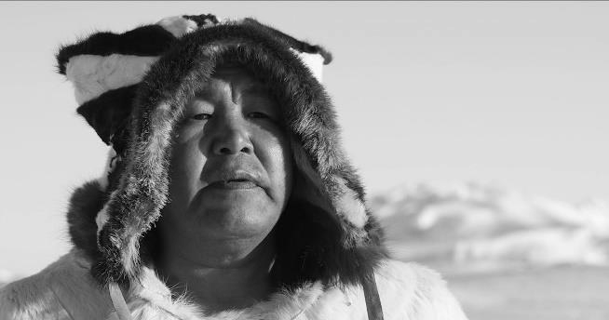
Информация о кинолаборатории: https://goldenravenfilmfest.ru/kinolaboratoriya_2023

Год | 2022
Страна | Россия
Режиссер | Сергей Гавриленко
Сценарий | Сергей Гавриленко, Кирилл  Корабельников, Вячеслав Вельвын,  Анастасия Колонцова, Ольга Суслова, Мария Кузнецова
Продюсер | Колонцова Анастасия
Оператор | Кирилл Корабельников, Вячеслав Вельвын
В ролях | Лев Калянто, Олег Янанто, Римма Ивтегина, Сергей Гавриленко
Жанр | Драма
Возраст | 12+
Время | 12 мин

к/м х/ф «Савелий»
Россия, 2022, 12 минут, 12+ Жанр: комедия
Режиссер: Михаил Макушкин
Информация о фильме: https://goldenravenfilmfest.ru/saveliy Формат воспроизведения видео: MP4
Прокатное удостоверение: Отсутствует
Примечание: ПОКАЗ ВОЗМОЖЕН НА ВСЕХ ПЛОЩАДКАХ, КРОМЕ КИНОТЕАТРОВ

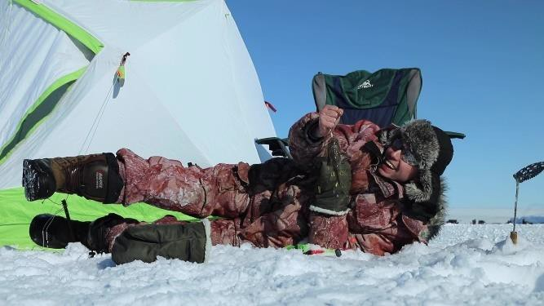

Информация о кинолаборатории: https://goldenravenfilmfest.ru/kinolaboratoriya_2023

Год | 2022
Страна | Россия
Режиссер | Михаил Макушкин
Продюсер | Максим Кондаков
Оператор | Александр Крымов, Ольга Портенко
В ролях | Денис Шаблий, Константин Аксенов, Ольга Портенко, Юлия Маймулина, Баирма Галсанова, Михаил Макушкин
Жанр | Комедия
Возраст | 12+
Время | 12 мин

к/м х/ф «Алло»
Россия, 2022, 8 минут, 12+ Жанр: драма
Режиссер: Иван Семиклетов
Информация о фильме: https://goldenravenfilmfest.ru/allo Формат воспроизведения видео: MP4
Прокатное удостоверение: Отсутствует
Примечание: ПОКАЗ ВОЗМОЖЕН НА ВСЕХ ПЛОЩАДКАХ, КРОМЕ КИНОТЕАТРОВ
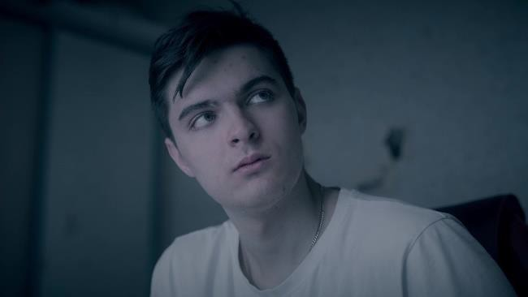

Информация о кинолаборатории: https://goldenravenfilmfest.ru/kinolaboratoriya_2023

Год | 2022
Страна | Россия
Режиссер | Иван Семиклетов
Оператор | Илья Ковальчук

В ролях | Якимов Владислав, Никитченко Владимир, Скоков Алексей, Волохова Диана, Кравец Анна, Малютина Милена, Папанов Сергей
Жанр | к/м
Возраст | 12+
Время | 8 мин

к/м д/ф «Науканские напевы»
Россия, 2022, 9 минут, 6+ Жанр: документальный Режиссер Ирина Калюжная
Информация о фильме: https://goldenravenfilmfest.ru/naukanskie_napevi Формат воспроизведения видео: MP4
Прокатное удостоверение: Отсутствует
Примечание: ПОКАЗ ВОЗМОЖЕН НА ВСЕХ ПЛОЩАДКАХ, КРОМЕ КИНОТЕАТРОВ

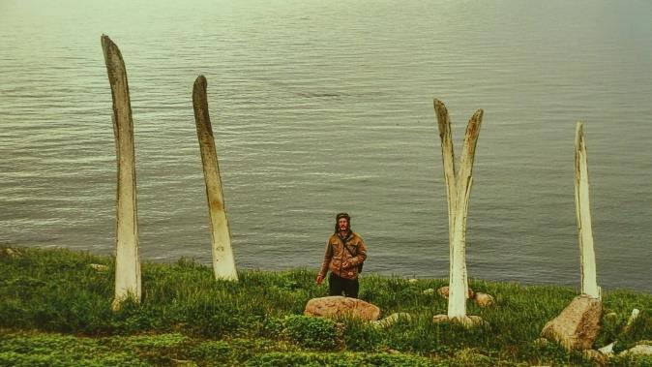

Информация о кинолаборатории: https://goldenravenfilmfest.ru/kinolaboratoriya_2023

Год | 2022
Страна | Россия
Режиссер | Ирина Калюжная
Оператор | Мария Морозова, Людмила Басова, Алексей Захожий
Жанр | Документальный
Возраст | 6+
Время | 9 мин

к/м х/ф «Однажды в яранге» Россия, 2023, 13 минут, 12+ Жанр: комедия
Режиссер Игорь Косюк
Информация о фильме: https://goldenravenfilmfest.ru/odnazhdi_v_yarange Формат воспроизведения видео: MP4
Прокатное удостоверение: Отсутствует
Примечание: ПОКАЗ ВОЗМОЖЕН НА ВСЕХ ПЛОЩАДКАХ, КРОМЕ КИНОТЕАТРОВ

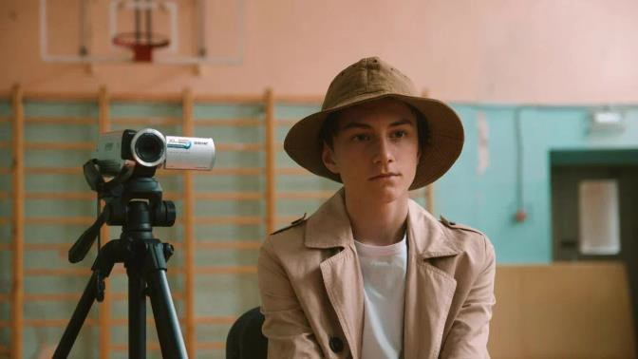

Информация о кинолаборатории: https://goldenravenfilmfest.ru/kinolaboratoriya_2023

Год | 2022
Страна | Россия
Режиссер | Игорь Косюк
В ролях | Алиса Никитина, Ксюша Аржанова, Женя Кузнецов, Галина Ивановна  Нотатынагиргина, Юрий Юрьевич Нотатынагиргин
Возраст | 12+
Время | 13 мин

Альманах мультфильмов «Присутствие духа»
Россия, 2023, 4 минуты, 6+ Жанр: анимация
Режиссеры: участники анимационной кинолаборатории «Золотой ворон» Информация о фильме: https://goldenravenfilmfest.ru/prisutstvie_duha Формат воспроизведения видео: MP4
Прокатное удостоверение: Отсутствует
Примечание: ПОКАЗ ВОЗМОЖЕН НА ВСЕХ ПЛОЩАДКАХ, КРОМЕ КИНОТЕАТРОВ
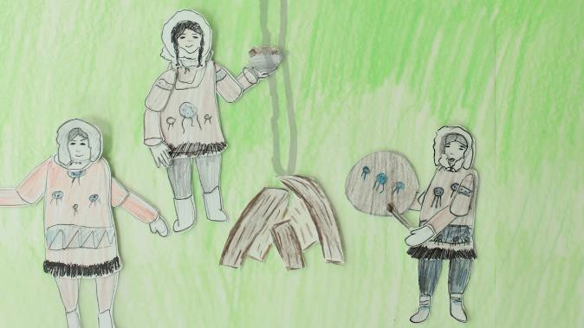
Информация о кинолаборатории: https://goldenravenfilmfest.ru/kinolaboratoriya_2023

Год | 2023
Страна | Россия
Режиссер | Таяна Тынараван, Максим Тынатгыргын, Ульяна Шевцова, Игорь Тынатгыргын, Юлия Бахтина, Давид Санников, София  Сиротина, Света Анкавье, Иван Шумский,  Женя Кузнецов, Константин Беренкеев, Дима Коваленко, Дима Номнаут, Алиса

 | Никитина, Лена Утратенко, Маргарита Кырлиг, Маргарита Гусева
Музыка | Эргырон, Maksa-Makc
Жанр | анимация
Возраст | 6+
Время | 4 мин

